إشعار خاص بالجمهور
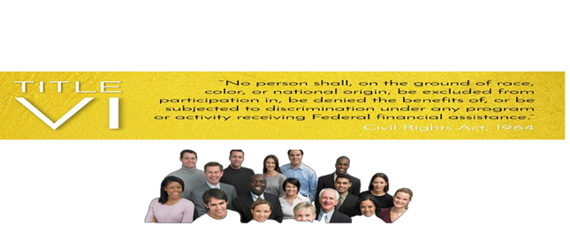
إشعار (إدارة الحماية البيئية في ماساشوستس- MassDEP) لمكافحة العنصرية
وفقًا لقوانين مكافحة العنصرية المعمول بها، فإنَّ (إدارة حماية البيئة في ماساتشوستس- MassDEP) تُدير برامجها وخدماتها وأنشطتها. تمتثل (إدارة الحماية البيئية في ماساشوستس- MassDEP) للقوانين واللوائح الفيدرالية وقوانين الولايات المعمول بها ولن تتغاضى عن التمييز، أو الترهيب، أو التهديد، أو الإكراه، أو الانتقام ضد أي فرد أو مجموعة.

القانون الاتحادي – الباب السادس/ الحماية بمكافحة العنصرية
تمتثل (إدارة الحماية البيئية في ماساشوستس- MassDEP) للباب السادس من قانون الحقوق المدنية لعام 1964 وتمتثل للقوانين واللوائح الفيدرالية الأخرى المعمول بها في تنفيذ برامجها. يحظر الباب السادس العنصرية في البرامج المدعومة من الحكومة الفيدرالية ويَشترط عدم استبعاد أي شخص في الولايات المتحدة الأمريكية، على أساس العرق أو اللون أو الأصل القومي (بما في ذلك الكفاءة المحدودة في اللغة الإنجليزية)، من المشاركة في أي برنامج أو نشاط يتلقى مساعدة مالية اتحادية أو حرمانه من فوائده أو إخضاعه للعنصرية بأي شكل آخر. توفر (إدارة الحماية البيئية في ماساشوستس- MassDEP) أيضًا وصولًا هادفًا إلى برامجها وخدماتها وأنشطتها للأفراد من ذوي الكفاءة المحدودة في اللغة الإنجليزية، وفقًا لتوجيهات وكالة حماية البيئة الأمريكية بشأن الأمر التنفيذي الفيدرالي 13166.

قانون الولاية– الحماية بمكافحة العنصرية

تتوافق (إدارة الحماية البيئية في ماساشوستس- MassDEP) مع الأمر التنفيذي للحاكم 526، القسم 4 الذي يتطلب إجراء جميع البرامج والأنشطة والخدمات المقدمة أو المنفذة أو المرخصة أو المستأجرة أو الممولة أو المنظمة أو المتعاقد عليها من قِبل الولاية دون عنصرية غير قانونية على أساس العرق أو اللون أو العمر أو الجنس أو التوجه الجنسي أو الهوية الجنسية أو التعبير عنها أو الدين أو العقيدة أو النسب أو الأصل القومي أو الإعاقة أو حالة المحاربين القدامى (بما في ذلك قدامى المحاربين في عهد فيتنام) أو الخلفية.
تتوافق توجهات (إدارة الحماية البيئية في ماساشوستس- MassDEP) مع قانون الإقامة العامة في الولاية، GL c. 272 §§ 92A، 98، 98A، الذي يحظر أي تمييز أو تقييد في القبول أو العلاج في مكان عام على أساس العرق أو اللون أو العقيدة الدينية أو الأصل القومي أو الجنس أو الهوية الجنسية أو الصمم أو العمى أو أي إعاقة جسدية أو عقلية أو بسبب النسب.
لطلب معلومات إضافية حول هذا الإشعار، أو لتقديم شكوى بموجب الباب السادس أو قوانين مكافحة العنصرية الأخرى، يُرجى التواصل مع:
دينين م. سيمبسون، منسق مكافحة العنصرية
(إدارة الحماية البيئية في ماساشوستس- MassDEP) - مكتب العدالة البيئية
100 شارع كامبريدج، جناح 900
بوسطن، ماساتشوستس 02114
الهاتف: ‎ 857 406-0738
البريد الإلكتروني: deneen.simpson@mass.gov

1 يتطلب القانون الفيدرالي امتثال وكالات الولايات التي تتلقى تمويلًا اتحاديًا بموجب قوانين مكافحة العنصرية الإضافية الآتية: القسم 504 من قانون إعادة التأهيل لعام 1973، وقانون التمييز على أساس السن لعام 1975، والباب التاسع من تعديلات التعليم لعام 1972، والقسم 13 من تعديلات قانون مكافحة تلوث المياه الفيدرالي لعام 1972. لقد
أدرجت وكالة حماية البيئة الأمريكية المتطلبات الفيدرالية لمكافحة العنصرية في لوائحها والتي يمكن العثور عليها في الجزءين 5 و 7 من المجلد 40 من قانون اللوائح الاتحادية.

